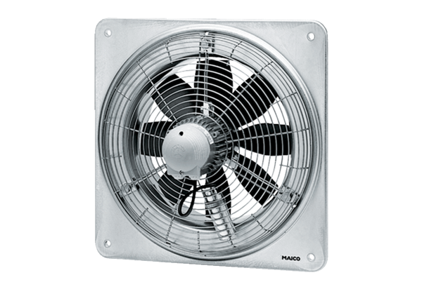Axial-Wandventilator DZQ 25/84 BVerpackungseinheit: 1 StückSortiment: C
Artikelnummer: 0083.0141Hersteller: MAICO

